Biến
-khai báo các biến ở đầu tập lệnh hết là một thói quen tốt
-const : sử dụng khi giá trị không thay dổi , kiểu giá trị không thay (mảng, dối tượng)
-let : chỉ sử dụng khi không thể sử dụng const
-var : không bao giờ nên sử dụng trừ khi cả let và const ko dùngdđc
- có thể khai báo các biến trong một dòng hoặc nhiều dòng , chỉ cần cách nhau bằng dấu ,
-các biến khai báo trong {} gọi là khai báo trong khối , và chúng không thể bị truy cập từ khối bên ngoài
-dùng babel cho những trường hợp ES5 quay lại
- var có thể hosting nhưng nó không đưa toán tử gán lên đầu mà chỉ đưa khai báo lên đầu thôi
-const phải được gán giá trị ngay khi khai báo , nếu gán sau sẽ tính là lỗi
-undefined là biến được khởi tạo nhưng không được gán giá trị gì.
-null : kiểu dữ liệu object , do lập trình viên gắn vào biến
-NaN : biểu thị kết quả cho một phép toán mà nó không đúng

Vòng lặp
-trong vòng for thì các thứ tự 1 2 3 đều là tùy họn, có thể có hawocj không tùy vào cách ta sử dụng
-while và for khá giống nhau , chỉ khác ở các điều kiện 1 và 3
-do while sẽ thực thi biểu thức trong ngoặc 1 lần dù điều kiện có đúng hay si, đây là tính chất
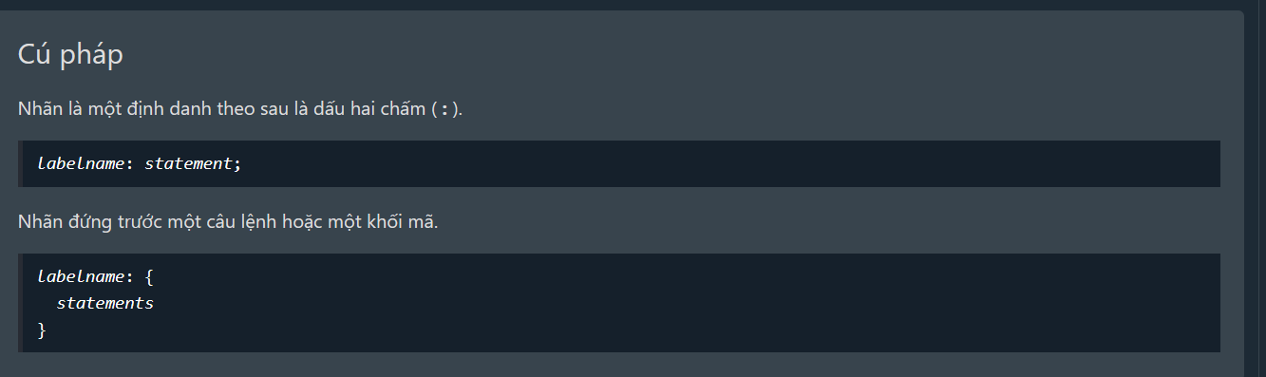
-tag như này khá hay nè kiến thức mới nha
-khi dùng hiển thị chuỗi thì nên sử dụng dấu này : `` chứ không nên dùng dấu “” hay ‘’

Chuỗi
-at() khác charAt() : at cho dùng chỉ số âm còn charAt thì không cho sử dụng
-concat() : nối chuỗi
-splice(start,end) : cắt chuỗi , có nhận số âm
-substring(start,end) : tương tự spilce nhưng không nhận số âm, sô âm truyền vào được xem là 0
- isWellFormed() : trả về true nếu như chuỗi được định dạng đúng
- trim() : loại bỏ khoảng trắng ở hai bên của chuỗi.
-trimStart() : như trim nhưng chỉ loại bỏ khoảng trắng ở đầu chuỗi.
-trimEnd() : tương tự như trên và chỉ xóa khoảng trắng ở cuối chuỗi.
- padStart(length,”value”) : chèn thêm một chuỗi vào đầu cho đến khi đủ độ dài
- padEnd() : tương tự trên thôi.
- repeat(number) : lặp lại một chuỗi bao nhiêu lần
- replace() : thay thế một giá trị chỉ định trong chuỗi bằng một gái trị khác : ví dụ :
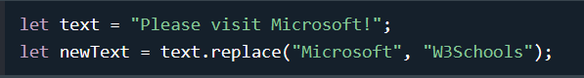
Không thay đổi chuỗi gốc mà tạo ra một chuỗi mới
Phân biệt chữ hoa và chữ thường
Dùng /I để thay thế
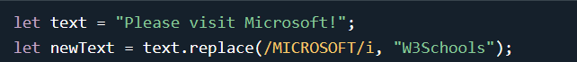
Để thay thế tất cả các kết quả trùng khớp hãy dùng /g
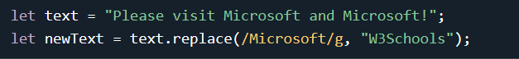
- replaceAll() : thay thế tất cả các giá trị giống
-split() : phương thức giúp biến một chuỗi thành một mảng,ví dụ :
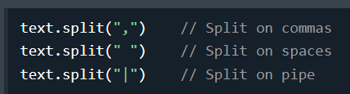
Searching trong chuỗi :
-indexOf() : trả về chỉ mục (vị trí) của lần xuất hiện đầu tiên của một chuỗi hoặc trả về -1 nếu không tìm thấy chuỗi.
-lastIndexOf() : trả về vị trí cuối cùng xuất hiện của một văn bản được chỉ định trong chuỗi.phương thức này tìm kiếm từ cuối lên đầu nghĩa là nếu tham số thứ 2 là 15 thì phương thức này sẽ tìm kiếm từ vị trí 15 và đổ ngược lên đầu.
cả 2 đều trả về -1 nếu không tìm thấy văn bản ở trong chuỗi
Tham số thứ 2 được truyền vào sẽ là vị trí bắt đầu cho tìm kiếm
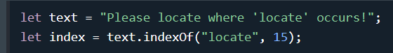
-search(): tìm kiếm một chuỗi hoặc một biểu thức chính quy và trả về vị trí khớp
search khác indexOf ở điểm : không thể tìm kiếm từ vị trí thứ 2 như index còn index thì có thể tìm kiếm từ bất kì đâu, nhưng index lại không tìm kiếm được biểu thức chính quy
-match() : tìm kiếm một văn bản trong một chuỗi , có thể tìm kiếm bằng biểu thức chính quy, trả về một mảng các kết quả thu được.
-matchAll() : tìm kiếm toàn bộ các bản ghi
-includes() : tìm kiếm một chuỗi có tồn tại không , có nhận đối số thứ 2 như indexOf nhưng trả kết quả là true false chứ không phải trả về vị trí
-startsWith(): kiểm tra xem một chuỗi có phải được bắt đầu bằng một giá trị được chỉ định hay không , trả về true false và có thể nhận tham số vị trí.
-endsWith(): tương tự start nhưng tìm kiếm xem vị trí kết thúc có đúng hay không , nhận tham số nhưng tham số không phải chỉ vị trí bắt đầu tìm kiếm mà là độ dài chuỗi cần kiểm tra tính từ vị trí ban đầu.

Number
-Định dạng này lưu trữ số trong 64 bit, trong đó số (phân số) được lưu trữ trong các bit từ 0 đến 51, số mũ trong các bit từ 52 đến 62, và dấu trong bit 63
-số nguyên có độ chính xác lên đến 15 chữ số, số chữ số thập phân tối đa là 17
-số học dấu chấm động không phải lúc nào xũng chính xác 100%
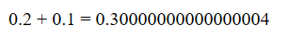
Để giải quyết vấn đề này ta dùng phương pháp nhân chia
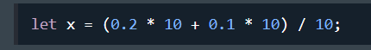
-NaN là một số, typeof NaN trả về number
- Infinity(hoặc -Infinity) là giá trị JavaScript sẽ trả về nếu bạn tính toán một số nằm ngoài số lớn nhất có thể.phép chia cho 0 cũng tạo ra infinity
- toString(a) : trả về một số dưới dạng chuỗi. a là đối số được truyền vào để chuyển hệ cơ số đếm ví dụ 2,10,16,8
- toExponential(): trả về một chuỗi, với số được làm tròn và viết theo ký hiệu mũ.
- toFixed(a): trả về một chuỗi, với số được viết bằng số thập phân được chỉ định, các số thập phân tính là số sau dấu “,” được làm tròn theo đối số a truyền vào . lưu ý toFixed(2) : hoàn hảo khi làm việc với tiền bạc.
- toPrecision(): trả về một chuỗi, với một số được viết với độ dài được chỉ định.
độ dài tính cả số trước dấu “,”.
- valueOf(): trả về một số dưới dạng một số.
- Number(): có thể được sử dụng để chuyển đổi các biến JavaScript thành số
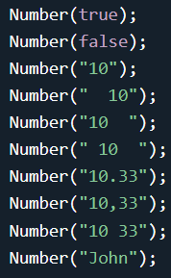
- parseInt(): phân tích cú pháp một chuỗi và trả về một số nguyên. Cho phép khoảng trắng. Chỉ trả về số đầu tiên
- parseFloat(): phân tích cú pháp một chuỗi và trả về một số. Cho phép khoảng trắng. Chỉ trả về số đầu tiên
-bigInt .
-bitwite.

Function
-tham số là các giá trị tạm khi khởi tạo hàm , đối số là các giá trị truyền vào trong hàm

Object
- Bạn nên khai báo đối tượng bằng từ khóa const .
Khi một đối tượng được khai báo bằng const, sau này bạn không thể gán lại nó để trỏ đến một biến khác.
Nó không làm cho đối tượng không thể thay đổi. Bạn vẫn có thể sửa đổi các thuộc tính và giá trị của nó.
-có thể truy cập vào thuộc tính của đối tượng theo 2 cách :
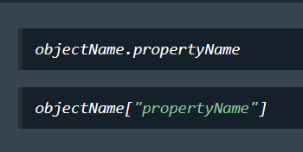
- phương thức của đối tượng : là những hành động mà đối tượng có thể thực hiện , thường là định nghĩa hàm được lưu giữ dưới dạng giá trị thuộc tính
-hàm xây dựng đối tượng giúp ta tạo ra nhiều đối tượng cùng loại
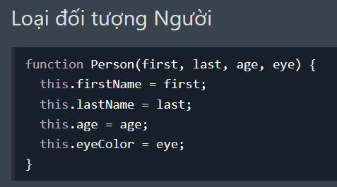

Date
- Có 9 cách để tạo đối tượng ngày mới
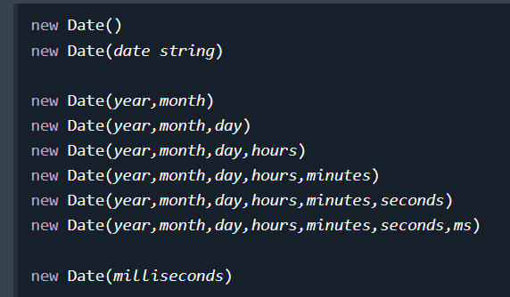
- Phương thức | - Mô tả | - Ví dụ
- getFullYear() | - Lấy năm | - 2025
- getMonth() | - Lấy tháng (0–11) | - 9 (tức tháng 10)
- getDate() | - Lấy ngày trong tháng (1–31) | - 10
- getDay() | - Lấy thứ (0–6, 0 = CN) | - 5 (thứ Sáu)
- getHours() | - Lấy giờ (0–23) | - 22
- getMinutes() | - Lấy phút (0–59) | - 30
- getSeconds() | - Lấy giây (0–59) | - 45
- getMilliseconds() | - Lấy mili-giây | - 123
- getTime() | - Lấy thời gian dạng mili-giây | - 1759999999999
- toISOString() | - Chuẩn ISO (UTC) | - "2025-10-10T15:00:00.000Z"
-

